国家级刊物《教师周刊》关于我校“开心农场”的报道

发布时间：2017-10-26   点击：60   来源：原创   作者：曹文庆

国家级刊物《教师周刊》关于我校“开心农场”的报道

发布时间：2014-11-03   点击：101   来源：本站原创   作者：蒋亚春

[[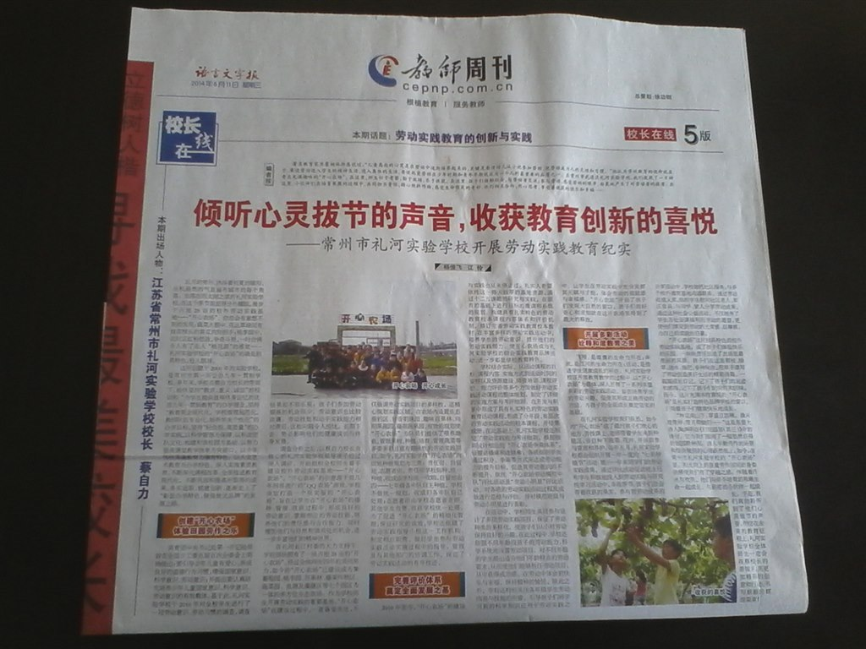](http://oss.bestcloud.cn/upload/20171026/0181a698ed044b9cb57b8d41cbb5627f.jpg)](http://oss.bestcloud.cn/upload/20171026/0181a698ed044b9cb57b8d41cbb5627f.jpg" \t "http://www.wjlh.net/html/_blank)